**Aufgabe 1**

Stelle Entitäten mittels Chen-Notation und Min,Max Notation dar. Wähle ein sinnvolles Beispiel!

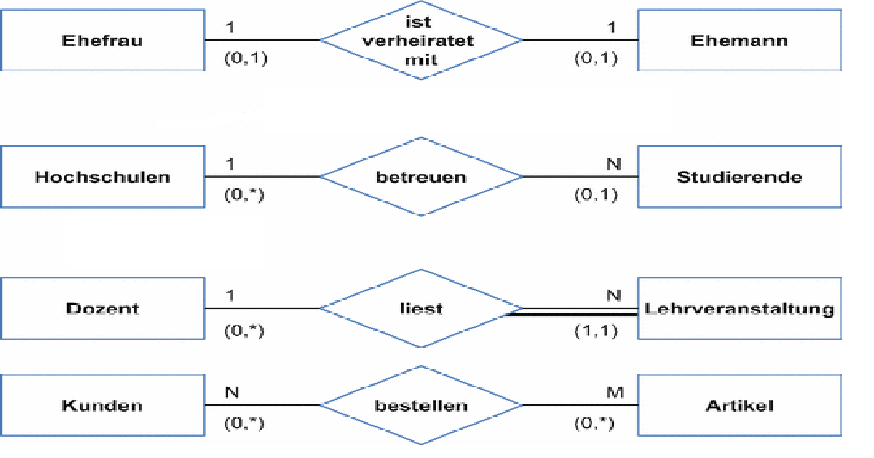

**Aufgabe 2**

Kann eine Beziehung Attribute haben? ja

Wenn ja, wie stelle ich es im ERD dar? Auflösung mit Kreuztabelle

**Aufgabe 3**

Welche Codd'schen Anforderungen gibt es (Nenne mindestens 5)

1. **Integration**: Daten müssen in einer einheitlichen Struktur ohne Redundanz abgelegt werden.
2. **Operationen**: In einer Datenbank müssen Daten gespeichert, geändert und gesucht werden können.
3. **Katalog**: Im Katalog werden Informationen abgelegt, die die Daten in einer Datenbank beschreiben.
4. **Synchronisation**: Parallel ausgeführte Transaktionen müssen den gleichen Datenbankzustand hervorrufen wie irgendeine serielle Ausführung der Transaktionen.
5. **Datensicherung**: Das Datenbanksystem muss nach einem Systemfehler in der Lage sein, den letzten konsistenten Datenbankzustand mittels automatischer Datensicherungs- und Wiederherstellungsmechanismen herzustellen.

**Aufgabe 4**

Nenne den Unterschied zwischen Konzeptuellen und Logischem Schema

Konzeptionelles Scheme = Vorstufe zu logischem Schema und bildet die Anforderungen eher grafisch ab.

Bei konzeptionellen Schemata stehen die Informationsbedürfnisse eines Unternehmens im Vordergrund, nicht die Struktur einer Datenbank.

**Aufgabe 5**

Welche 3 Bestandteile gibt es im Entity Relationship Model

Entity (Objekt), Relationship (Beziehung), Attribut (Eigenschaft)

**Aufgabe 6**

Welche Datentypen gibt es in MySQL? (Nenne mindestens 5)

Int, date, char, string, decimal, double

**Aufgabe 7**

Welche Arten von Schlüsseln gibt es und welche Eigenschaften besitzen diese?

**Primärschlüssel**: immer eindeutig, nicht NULL

**Fremdschlüssel**: Schlüssel einer Tabelle können in einer anderen (oder derselben) Tabelle als eindeutige Verweise genutzt werden  
kann NULL sein, außer er ist Teil eines Primärschlüssels

**Aufgabe 8**

Welche Arten von Beziehungen gibt es? Zeichne für jede ein Beispiel auf

1:1

1:N

N:1

M:N

**Aufgabe 9**

Was bedeutet der Begriff Kardinalität und welche Kardinalitäten gibt es?

Darstellung von Beziehungen

**Aufgabe 10**

Was bedeutet der Begriff Datenintegrität und worin unterscheidet sich Integrität und referentielle Integrität?

Integrität bedeutet Richtigkeit der Daten

Referentielle Integrität schließt Redundanz aus

**Aufgabe 11**

Erkläre die 3 Normalformen

1. Normalform: Wertebereiche sind atomar
2. Normalform: das Relationenschema ist in der 1. Normalform und jedes Nichtschlüsselattribut ist voll funktional vom Primärschlüssel abhängig ist.
3. Normalform: das Relationenschema ist in der 2. Normalform, und kein Nichtschlüsselattribut ist vom Primärschlüssel transitiv abhängig

**Aufgabe 12**

Erkläre den Unterschied zwischen starken und Schwachen Entitäten und erstelle ein Beispiel.

**Aufgabe 13**

Welche Grundregeln gibt es im Relationenmodell? (Nenne mindestens 4)

Jede Zeile (Tupel) ist eindeutig und beschreibt ein Objekt bzw. Entität der Realität

Die Ordnung der Zeilen ist ohne Bedeutung. Durch die Reihenfolge wird keine relevante Information ausgedrückt.

Die Ordnung der Spalten ist ohne Bedeutung, da sie einen eindeutigen Namen (Attributnamen) tragen.

Jeder Datenwert innerhalb einer Relation ist ein atomares Datenelement

**Aufgabe 14**

Wie löst man eine M:N Beziehung auf? Erstelle ein Beispiel

Kreuztabelle

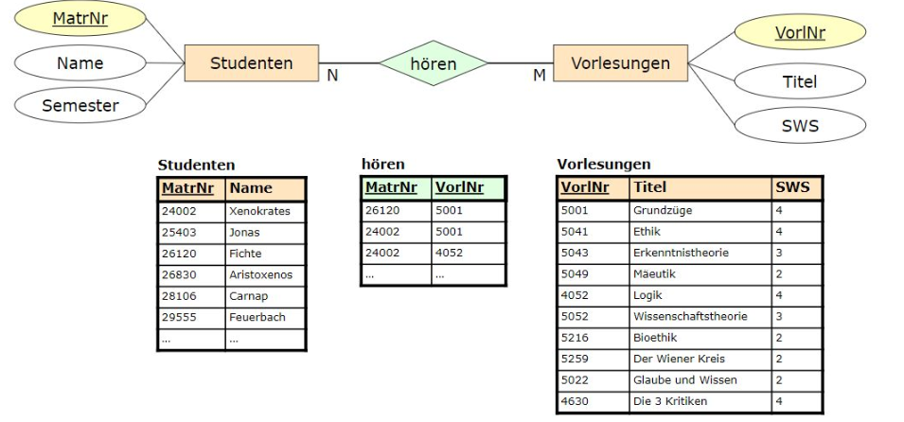

**Aufgabe 15**

Ein Handelsbetrieb verkauft ein Sortiment von Artikeln, die er von verschiedenen Herstellern bezieht. Der Handelsbetrieb hat einen bestimmten Kundenkreis, der regelmäßig Bestellungen aufgibt. Eine Bestellung kann mehrere Artikel umfassen. Ein Artikel kann von mehreren Lieferanten bezogen werden und ein Lieferant liefert natürlich meist mehr als einen Artikel. Erstelle ein ERD und ein Relationenmodell, welches der 3. Normalform entspricht.

**Aufgabe 16**

Welche Anomalien kennst du und was beschreiben sie?

**Änderungsanomalie**:

gleiche Attribute eines Datensatzes in einer Transaktion **nicht automatisch geändert**. So entsteht eine [Inkonsistenz](https://www.datenbanken-verstehen.de/datenbank-grundlagen/dbms/datenbankkonsistenz/)der Daten

**Einfügeanomalie**

**Löschanomalie**

**Aufgabe 17**

Modellieren Sie den angeführten Realitätsausschnitt einer Fluggesellschaft mit Hilfe eines Entity Relationship- Diagramms. Treffen Sie, falls notwendig, sinnvolle Annahmen und dokumentieren Sie diese nachvollziehbar in Ihrer Lösung. Der zu betrachtende Realitätsausschnitt der Fluggesellschaft umfasst folgenden Sachverhalt: Flughäfen haben ein Kürzel (= Schlüssel) und gehören zu einer Stadt (z.B. „FRA“ für Frankfurt, „FCO“ für Roma Fiumicino). Flüge haben eine Flugnummer (z.B. „LH 306“), führen von einem Flughafen zu einem anderen, mit jeweils einer festen Abflugs- und Ankunftszeit (z.B. ab Frankfurt um 07:30 nach Roma Fiumicino mit Ankunft um 09:15). Jeder Flugzeugtyp hat einen Namen (z.B. „747-400“) und eine Sitzanzahl (z.B. 430 Sitze). Piloten haben einen Namen (z.B. „Meier“), ein Geburtsdatum (z.B. „1.1.1960“) und eine Berechtigung, bestimmte Flugzeugtypen zu fliegen (z.B. „747-400“ und „A310“). Jedes einzelne Flugzeug ist von einem bestimmten Flugzeugtyp (z.B. „747-400“) und hat einen Namen (z.B. „Mozart“). Bei einem Flug-Einsatz wird ein Flug (z.B. „LH 306“) an einem bestimmten Datum (z.B. „6.2.2011“) von einem bestimmten Piloten (z.B. „Meier“) mit einem bestimmten Flugzeug (z.B. „Mozart“) geflogen. Bilden Sie das konzeptuelle Schema in ein relationales Schema ab. Das relationale Schema soll der 3. Normalform genügen